

**Apresentação da Empresa Unitech Solution**

A Unitech Solution é uma empresa de tecnologia dedicada ao desenvolvimento de software, AplicativosMóveis, sistemas empresarias complexos, Websites e à prestação de serviços tecnológicos. A Unitech Solution tem como missão oferecer soluções digitais inovadoras e personalizadas que impulsionam o crescimento e a eficiência de empresas e instituições.

**Valores da Empresa:**

1. Inovação: Buscamos constantemente soluções inovadoras para os desafios de nossos clientes.

2. Qualidade: Comprometemo-nos com os mais altos padrões de qualidade em todos os nossos produtos e serviços.

3. Integridade: Operamos com transparência e integridade em todas as interações com clientes, parceiros e funcionários.

4. Colaboração: Trabalhamos em estreita parceria com nossos clientes para garantir que suas necessidades sejam atendidas e expectativas superadas.

**Nossos Diferenciais:**

* **Foco no Cliente:** Priorizamos a construção de relacionamentos duradouros com nossos clientes, entendendo suas necessidades e expectativas para oferecer soluções que realmente agreguem valor ao seu negócio.
* **Qualidade e Segurança:** Implementamos rigorosos processos de controle de qualidade e segurança para garantir a entrega de softwares confiáveis, estáveis e livres de vulnerabilidades.
* **Preço Competitivo:** Oferecemos preços justos e competitivos, compatíveis com o valor que entregamos aos nossos clientes.
* **Inovação Constante:** Buscamos estar sempre à frente das tendências tecnológicas, investindo em pesquisa e desenvolvimento para oferecer aos nossos clientes soluções inovadoras e disruptivas.
* **Agilidade e Flexibilidade:** Trabalhamos com metodologias ágeis que permitem um desenvolvimento rápido e eficiente de software, adaptando-nos às necessidades e mudanças do seu negócio.

**Descrição dos Serviços da Unitech Solution**

Atualizada em 2024/05/02

**1**. **Desenvolvimento de Sistemas empresarias complexos:** criamos sistemas empresarias complexos que melhoram a eficiência e a gestão de empresas

**2.** **Desenvolvimento de Aplicativos Móveis:** Criamos aplicativos móveis sob medida para diversas plataformas, incluindo iOS e Android. Nossa equipe experiente trabalha em estreita colaboração com os clientes para transformar ideias em aplicativos móveis funcionais e intuitivos.

**3. Desenvolvimento de Software Personalizado:** Oferecemos soluções de software personalizado que atendem às necessidades específicas de cada cliente. Desde sistemas de gestão empresarial até plataformas de comércio eletrônico, nossa equipe de desenvolvimento está preparada para enfrentar desafios complexos e oferecer soluções inovadoras.

**4. Desenvolvimento de Software Websites:** Projetamos e desenvolvemos websites dinâmicos e responsivos que oferecem uma experiência de usuário excecional. Nossos sites são construídos com as mais recentes tecnologias web para garantir desempenho, segurança e compatibilidade.

**5. Criação de E-mails Corporativos:** Estabelecemos e gerenciamos contas de e-mail profissionais e seguras para toda a sua equipe, promovendo uma comunicação eficiente e coesa.

**6.** **Instalação e Gerenciamento de Redes:** Projetamos, instalamos e gerenciamos redes de TI robustas e confiáveis que suportam as necessidades de conectividade e crescimento do seu negócio.

**7.** **Suporte de TI:** Oferecemos suporte de TI abrangente, incluindo suporte remoto, suporte no local e serviços de monitoramento proativo, para garantir o bom funcionamento de seus sistemas de TI.

**8.** **Consultoria em TI:** Fornecemos consultoria especializada em TI para ajudá-lo a avaliar suas necessidades de TI, desenvolver estratégias e implementar soluções que otimizem seus processos e impulsionem a produtividade.

**9.** **Serviços de Segurança Eletrônica:**

**1. Alarmes para Empresas:** Instalamos e configuramos sistemas de alarme personalizados para proteger sua empresa contra invasões, roubos e outros perigos.

**2.CFTV**: Projetamos, instalamos e mantemos sistemas de CFTV de última geração para monitoramento e vigilância 24 horas por dia, 7 dias por semana, de suas instalações.

**Vedação Elétrica**: Instalamos cercas elétricas de alta segurança para deter intrusos e proteger o perímetro de sua propriedade.

**Controle de Acesso**: Implementamos sistemas de controle de acesso robustos para gerenciar o fluxo de pessoas em suas instalações, garantindo a segurança e o acesso autorizado.

**Controle de Ponto:** Instalamos e configuramos sistemas de controle de ponto precisos para registar a presença dos funcionários e gerenciar a folha de pagamento com eficiência**.**

Para saber mais sobre como a Unitech solution pode ajudar a impulsionar o sucesso da sua Empresa através de soluções digitais inovadoras, entre em contato conosco:

E-mail: Comercial@unitechsolution.info

Website: Unitechsolution.info

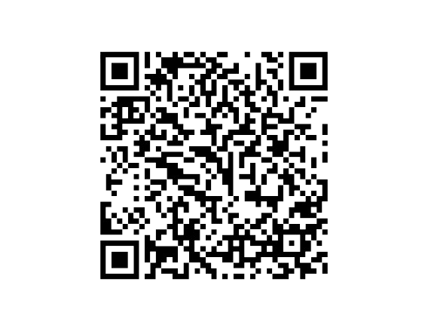

Unitech Solution – Seu parceiro de tecnologia

Este documento é uma breve apresentação da empresa Unitech Solution e seus serviços. Para informações mais detalhadas ou para discutir uma possível colaboração, não hesite em entrar em contato conosco. Estamos ansiosos para trabalhar com você!

Obrigado por escolher a Unitech Solution como seu parceiro de tecnologia.

Copyright © Todos direitos reservados por Unitech Solution LDA